Předávání jazykových certifikátů

9.9.2022 si přišlo 23 studentů našeho gymnázia pro zasloužený certifikát o úspěšném složení mezinárodně uznávané jazykové zkoušky z angličtiny. Kromě starších studentů, kteří certifikát na úrovni B2 a C1 uplatní u maturity, získalo certifikáty různých úrovní i několik studentů z nižších ročníků. Věříme, že ti mladší budou v příštích letech dobře reprezentovat naši školu v jazykových soutěžích.

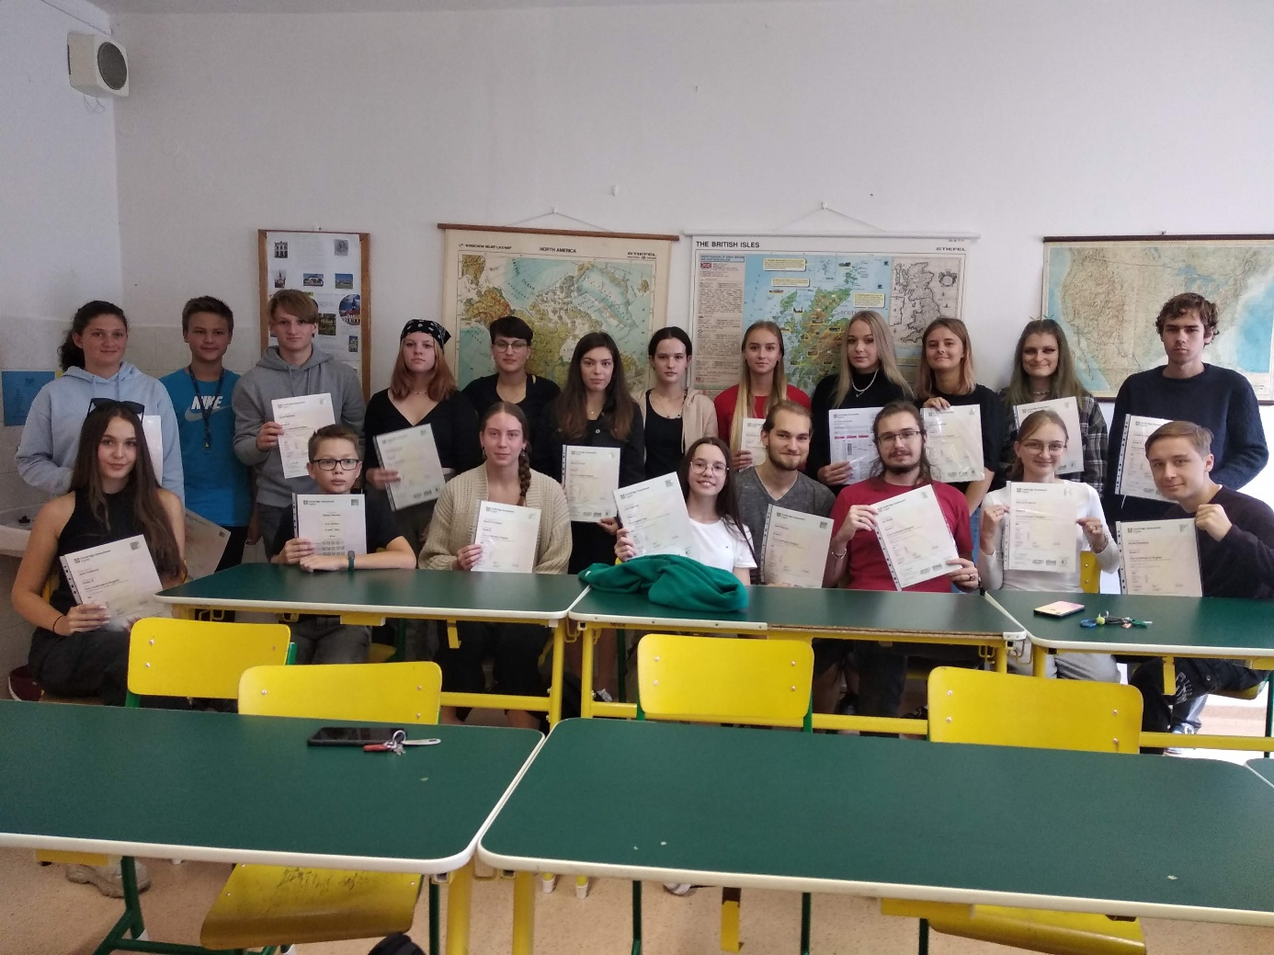

Milí studenti, gratulujeme vám k dosaženému úspěchu!
Předmětová komise anglického jazyka

